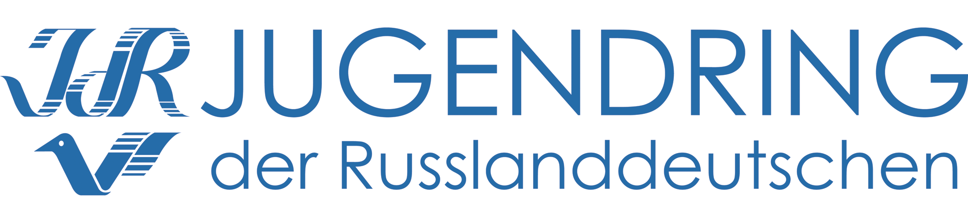
___________________________________________________________________________________________________________________________
Межрегиональная общественная организация “Немецкое молодежное объединение”
119435 Москва, ул. Малая Пироговская д.5, офис. 35 Тел: +7 499 766 48 79, факс: +7 499 245 73 39, E-Mail: jdr@jdr.ru, Сайт: www.jdr.ru

Заявка на проведение сетевой акции «День НМО»

Название организации
ФИО, контакты ответственного лица (моб.тел, Эл.почта)
Содержание акции (что конкретно Вы хотите проводить)
Дата и место проведения мероприятия
(желательно в период 17-20 марта)
Планируемое количество участников
Почтовый адрес (информационно-раздаточных материалов)

!Если Вам для проведения акции нужны футболки НМО (например, для ведущих), напишите нам об этом!

Внимание! Перед отправкой информационно-раздаточных материалов с организациями, принимающими участие в акции будет заключен договор, обязывающий организации провести заявленную акцию, а также предоставить краткий отчет в форме информационной статьи с фотографиями.

